Муниципальное образовательное учреждение дополнительного образования детей
«Центр эстетического воспитания детей»

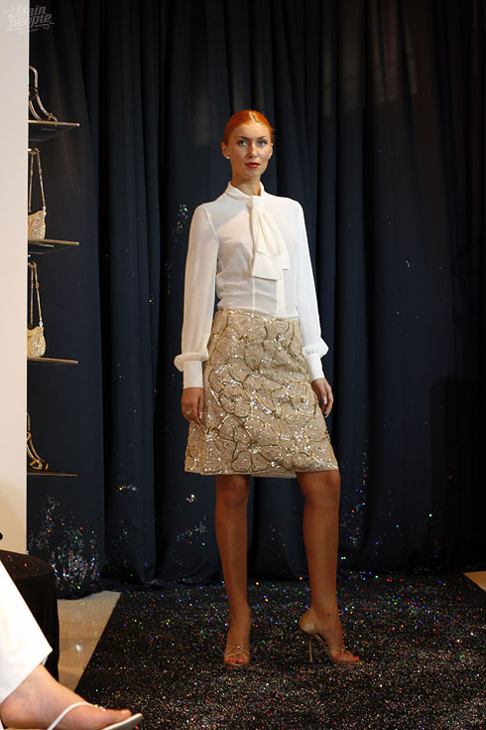

Искусство одеваться и вести себя в обществе

Методические материалы к программе
«Проектирование и пошив одежды»

Златоуст

2007

Искусство одеваться и вести себя в обществе: методические материалы к программе «Проектирование и пошив одежды»/ Составитель: педагог дополнительного образования первой квалификационной категории Якупова Г.М. – Златоуст, 2007.

Рецензент: педагог дополнительного образования высшей квалификационной категории Редькина А.Е.

Данный методический сборник содержит материалы для проведения лекций с воспитанниками театра моды «Грация»: «Искусство одеваться» (очень актуальной именно для швейного объединения) и «Искусство вести себя в обществе» (с использованием материалов о мужской и женской моде). Сборник может быть полезным не только для руководителей детских швейных объединений, но и для школьных учителей технологии и классных руководителей среднего и старшего звена.

Сборник одобрен методическим советом МОУДОД «ЦЭВД».

Лекция 1.
ИСКУССТВО ОДЕВАТЬСЯ
(Совершенство складывается из мелочей)

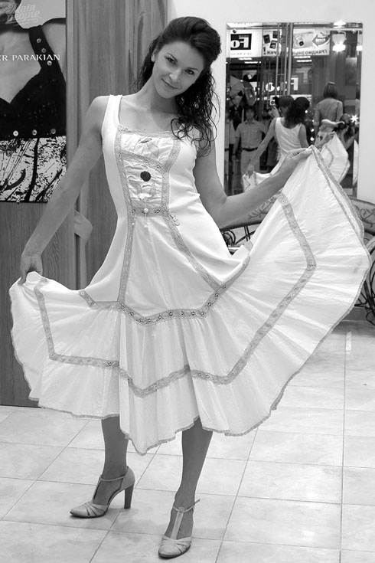
Умение одеваться – это искусство. Чтобы постичь его, нужна культура, нужно умение увидеть себя со стороны, умение держаться, двигаться, говорить. Иногда мы слышим: «Со вкусом сделана вещь», или «со вкусом обставлена квартира», или просто: «Какой вкусный обед»! И становится сразу ясно, что это сделано со старанием, с душой и гармонично!
Что же такое вкус? Как сказано в словаре Даля, «чувство изящного, красоты и приличия, и угодливости для глаз». Говоря о внешности, мы часто понятие «вкус» подменяем понятием «мода». Мода – это то, что в определенное время пользуется наибольшей популярностью и признанием большинства.
Мода всегда идет в ногу со временем. Основная черта моды – это ее изменчивость. Сегодняшняя мода, действительно, точнее отражает современные представления о красивом, чем мода вчерашняя.
Люди устали от каких-то цветов, форм в одежде, появляются новые, отвечающие духу времени.
И все-таки не всегда совпадают выражения «модно одета» и «одета со вкусом». Иногда одетый модно человек не привлекает, а раздражает своей одеждой. А вот если человек одет со вкусом, то здесь не приходится сомневаться, что он привлекателен, в его облике есть что-то интересное, вызывающее симпатию.
Иногда человек, более скромно, но со вкусом одетый, превосходит того, который крикливо выделяется великолепной одеждой, не подходящей для данного момента или ситуации.
Чутьё, интеллигентность, воспитанность, культура, проявленные в костюме, и привлекают больше всего. Человек, умеющий одеваться со вкусом, умеет вслушиваться в язык цвета, форм, фактур тканей. Он знает, как одеваться в зависимости от обстановки, у него более развиты чувства деликатности и такта в отношениях с людьми.
Вкус – это не только критерий красоты, согласитесь, точный выбор вещей экономит наши силы, время и деньги. Иногда шифоньер ломится от одежды, а надеть нечего. Ничего не должно быть лишним в вашем шкафу для одежды. Я бы посоветовала прежде, чем что-то покупать для себя, задать себе несколько вопросов.

Первый вопрос: Когда я это буду носить?
Если это скромная, корректная вещь, она вполне будет уместна на лекциях, в сугубо деловых ситуациях, а надевать её на вечер с танцами не стоит.
Праздничное, нарядное платье годится исключительно для торжества, а много ли их в вашей жизни? Может быть, стоит обойтись нарядной блузкой и не тратиться на платье? А вот завсегдатаю молодёжных вечеринок и каких-то торжеств – оно кстати.
Словом, от того, какой образ жизни вы ведёте, будет зависеть и характер выбора: вещь должна соответствовать тем ситуациям в вашей жизни, которые складываются наиболее часто.

Второй вопрос. Будет ли новая вещь сочетаться с теми, которые у меня уже есть?
Допустим, вы сторонница спортивного стиля, носите брюки, майки, куртки. Вещь, которую решили купить, явно романтического или классического стиля. Она потянет за собой целую вереницу покупок. Классические брюки не наденешь с кроссовками или, наоборот, джинсы не гармонируют с нарядными туфлями. Готовы ли вы к тому, что придётся ещё делать покупки? А иначе новая вещь будет долго ждать своего часа и, глядишь, выйдет из моды.
Вновь купленные вещи должны сочетаться не только по стилю, но и по цвету. Если в вашем гардеробе преобладает коричневая гамма, то и новые вещи должны гармонировать с коричневым, тяготеть к нему (бежевый, желтый, зеленый и т.д.). Выбор не должен быть случайным.

И, наконец, третий вопрос. Подойдёт ли эта вещь лично для меня?
Посмотрите ещё раз, украшает ли она вас, выявляет ли вашу индивидуальность или делает вас похожим на других. Распространённый аргумент «модно сейчас», «как у модницы Маши», уверяю вас, не может быть решающим. Скорее напротив: он должен насторожить и озадачить.
Таковы главные принципы в приобретении вещей.
Красота и гармония, обаяние в вашем облике, костюме складываются из многих составляющих. Здесь и опрятность, изящество жестов, манера ходить, говорить, улыбаться, и даже выражение лица. Воспринимают-то нас в целом! Никто не станет одежду механически отделять от хозяина. При взгляде со стороны мгновенно складывается общий образ человека, который притягивает или отталкивает. Хороший вкус – это опрятность и чистота не только одежды, обуви, но и лица, тела, волос, которые должны быть в полном порядке.
Чистота – украшение особое. Мы говорим: чистый человек, чистая душа и сердце. Что может быть выше этих оценок? Известны психологические опыты, поставленные с целью выяснить, что влияет на симпатии и антипатии подростков по отношению к своим сверстникам. Оказалось, что среди причин, отталкивающих ребят, на одном из первом месте – нечистоплотность, являющаяся своего рода тестом на совместимость.
Пример: в одной из школ, в десятом классе появилась новенькая. От неё никто не мог оторвать глаз. Причём ничего исключительного в её внешности вроде бы не было. Туфли, платье – как у всех, а «на лицо» в классе были и покрасивее. Но весь её облик производил впечатление недосягаемой, блистательной чистоты. Другие девочки тоже меняли воротнички, чистили туфли и мыли голову, но как-то дотягивая до последнего момента, когда ещё «чуть-чуть» - и ты будешь выглядеть неряшливой. А на этой девочке всё казалось сию минуту вымытым и выглаженным.
Нужно работать над внешностью в соответствии со своими характером, образом жизни. Нужно разобраться в вещах: что с чем носить, что-то скомбинировать, что-то реставрировать. Следует разобраться с цветом в одежде (какие цвета вам идут, для лета – яркие, зимой и для занятий – поскромнее). Определитесь, в каких вещах себя чувствуете комфортно. То есть, нужно воспитывать свой вкус в одежде, а когда он появится, появится и свой стиль, вы не будете сливаться в общей массе, а будете индивидуальны!
По стилевому решению одежда делится на 3 основные группы:
- одежда классического стиля;
- одежда спортивного стиля;
- одежда фантазийного и женственного стиля (показ журналов).
Каждый стиль имеет свою форму, детали, отделку и предлагается в разных вариантах.
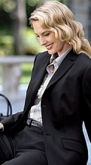
Деловые женщины предпочитают классический стиль, который отличается подчеркнутой строгостью и подтянутостью. Возникнув в 19 веке, он остаётся в моде постоянно. Мода не вносит здесь серьёзных изменений, она лишь слегка подправляет форму: чуть-чуть шире или уже плечо, плотнее или свободнее линия талии, шире или уже строгий лацкан. В ней мало фантазийных, резких линий, только те, которые создают форму: рельеф для оформления груди (объяснить, что такое рельеф, вытачка), втачной рукав, линия талии (подчеркивают кроем на естественном месте). Деталей в такой одежде очень мало и только необходимые: отложной или английский воротник, карманы (прорезные с листочкой, клапаном, с обработкой «в рамку»).
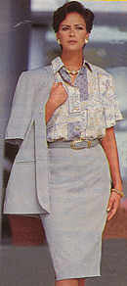
Накладные карманы просты по форме, отделка их минимальная или отсутствует. Как разновидность этого стиля мода предлагает так называемый мужской стиль, который предполагает в женской одежде мужской крой: чёткую линию плеча, линию талии на естественном месте, воротники, карманы, шлицы – всё как в мужском пиджаке.
Современная мода оживила одежду классического стиля применением разнообразных тканей (назвать), отделочных материалов других фактур. Ассортимент одежды этого стиля традиционный: пальто, полупальто, строгой формы костюмы, платья, жакеты или жилеты. Дополнения подчеркивают характер одежды: шляпы мужского стиля, классические береты, косынки на шее, декоративный платочек в верхней листочке костюма.

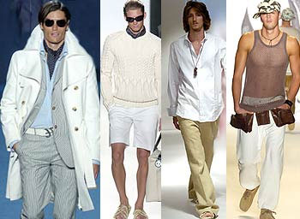
Одежда спортивного стиля во все времена была свободной формы, обеспечивающей удобство в движении. Она должна подчёркивать спортивность фигуры человека, стройность и подтянутость.
Ассортимент – это пальто спортивного характера, плащи, различные куртки, блузоны, блузки, юбки со шлицами, складками, сарафаны, юбки различной длины и оформления, комбинезоны.
Разнообразен и покрой рукавов: втачной, реглан, цельнокроеный, рубашечного покроя.
Спортивный стиль отличается обилием деталей. Форма и характер этих деталей навеяны мотивами рабочей одежды, одежды лётчиков, космонавтов, одежды для активных видов спорта.
Воротники – это различные стойки, доходящие до подбородка, застегивающиеся на хлястики, липучки, молнии, чтобы укрыться в непогоду, различные воротники-капюшоны, которые отбрасываются, когда тепло.
Важным приёмом оформления в одежде спортивного стиля являются карманы. Форма и размеры их разнообразны: квадратные, прямоугольные, с овальным краем, треугольные, асимметрично расположенные на изделии, двойные с двумя входящими. Карманы объёмных форм – в виде гармошки, конверта, портфеля, мешка.
Застёжка в одежде спортивного стиля обеспечивает комфорт – это кнопки, молнии, «липучки».
Разновидностью спортивного стиля можно считать стиль сафари, навеянный идеями одежды африканских охотников. Цвета защитные, сливающиеся с фоном пустыни или саванны (песочный, бежевый, высветленный коричневый, зелёный). Одежда этого стиля обычно представляет собой рубашку-блузон, юбку свободного покроя, широкую с множеством карманов, рукав рубашечный с низкой проймой.
Другой вариант спортивного стиля для молодежи – джинсовый стиль, о котором особый разговор. Изначально этот стиль разрабатывался под влиянием рабочей одежды свободных форм с большим количеством накладных карманов и других практичных деталей.
Мода сегодняшнего дня предлагает «варёный» светло-голубой цвет джинсы. Повторяются лучшие образцы 70-х - начала 80-х годов: куртки, жакеты (как ностальгия по мелодиям Modern Tolkinq), украшенные вышивкой, бисером, пайетками. Аксессуары – сумки, обувь из джинсы, украшенные бисером, бисерными цветами, разноцветные фенечки из бисера, - служат дополнением к джинсам.
Вячеслав Зайцев: «У меня к джинсам особое отношение: одежда должна подчеркивать характер, вкусы и наклонности человека, а не обезличивать его. А джинсомания в моде, хотим мы этого или нет, она одела весь мир в какую-то униформу».
Ещё одна отрицательная черта, присущая, конечно, не самим джинсам, а некоторым их владельцам, которые уверовали в универсальность этой одежды. Прийти в театр, в гости в джинсах вообще считается вполне нормальным. Нет и нет! Джинсы – это деловая одежда. И об этом нельзя забывать. Что может сравниться с джинсами по своему удобству? Они прочны, не мнутся, в них, как говорится, чувствуется импульс времени. В чём ещё можно поваляться на траве, что их может заменить в турпоходах, на субботниках? Работа, отдых, улица – вот границы «обитания» джинсов. Именно этими границами очерчивается их предназначение.

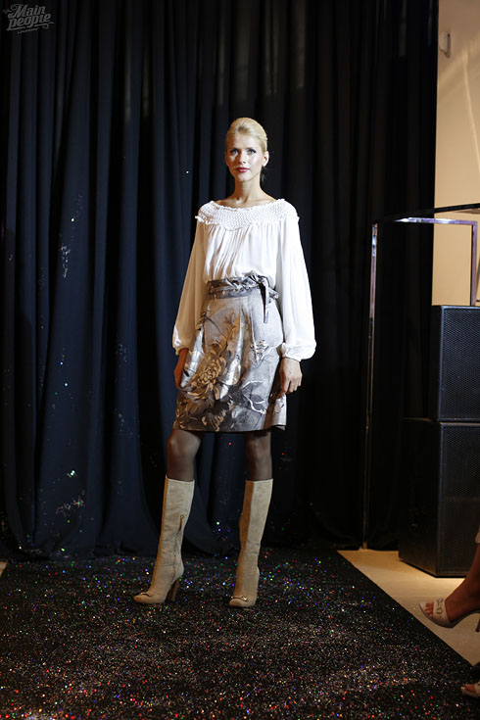
Одежда фантазийного или женственного стиля отличается сложным покроем, необычностью форм, нарядностью отделки, использованием нарядных тканей. Для её оформления используются различные линии в конструкции – асимметрия, подрезы, драпировка. Детали отличаются оригинальностью и смелостью, что даёт простор для творчества и фантазии.
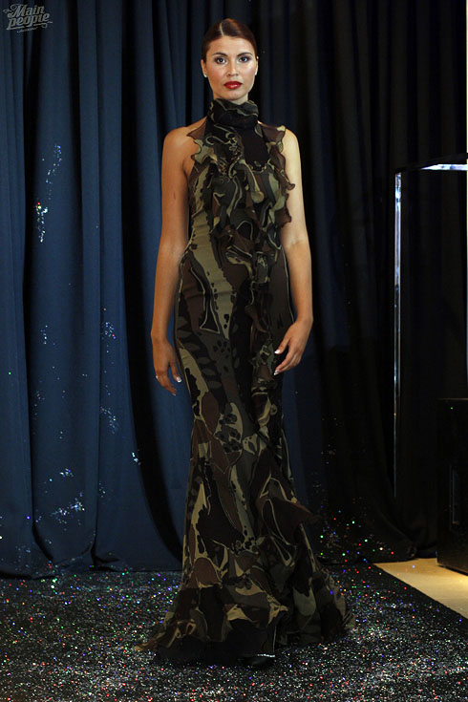
Воротники можно выбирать самые разные: воротники-пелерины, воротники-капюшоны, драпированные. Воротники привычных форм дополнительно украшаются вышивкой и отделкой. Воланы, рюши, жабо, кокилье – детали женственного стиля. Необычная застёжка – на плече, на спине, по диагонали. Разновидность женственного стиля – стиль романтический – это использование оборок, воланов, бантов, кружев. Ткани прозрачные, атласные, бархатистые.
Одежду женственного стиля дополняют элегантные шляпы с полями и без полей, оформленные декоративными цветами, перьями, драпировкой, вуалью. Большое значение имеет бижутерия.

Фольклорный стиль – по мотивам народного творчества, вышивка, отделка, яркие краски, техника народного творчества.
Мода – это то, что в определённое время пользуется наибольшей популярностью и признано большинством населения. Мы говорим о модной музыке, модных солистах, модных видах спорта. Мода всегда идёт в ногу со временем.
Основная черта моды – её изменчивость. Вот и сейчас мода прошлых лет (70-е и начало 80-х) возвращается, отшлифованная временем.
Один из модельеров, говоря об эволюции моды, дал такую оценку одному и тому же костюму: за 10 лет до появления на него моды – бесстыдный, за 5 лет – неприличный, за год – красивый, очаровательный, прекрасный.
Нужно помнить, что есть высокая мода («от кутюр» – для подиума) и мода промышленной ориентации («прет-а-порте), существующие параллельно и независимо друг от друга.
Хотя элементы высокой моды трансформируются в массовую моду, но мода не навязывает, не диктует и не требует, а только рекомендует.
Самое важное – индивидуальность. Бежать наперегонки с модой не стоит, нужно выбрать те элементы моды, которые подчеркнут ваши достоинства.
Направление современной моды – возвращение футболок, одного из самых востребованных видов ассортимента молодёжной моды, немного видоизменённых ближе к водолазкам, батникам. Футболки украшены рисунками, включающими шрифты и надписи, стразы.

Молодёжная мода – это экстрим, который направлен на выражение своей индивидуальности, когда позволено всё, когда твои параметры позволяют носить любые формы. В ней не качество важно, а дизайнерские идеи, искромётность, поэтому изделия доживают иногда только до первой стирки. Молодёжная мода – это необычные сочетания цвета (красного с оранжевым, зелёного с бежевым), поношенность и многослойность, сочетание несочетаемого, капустность и разнородность. В цветосочетании - полная свобода, даже анархия, от русских мотивов до космических. Нужно чётко помнить: мода предлагает разнообразные направления, а мы должны выбирать их применительно к своему облику.
Существует «клубная мода». Главное внимание здесь уделено смешению графических мотивов, трикотажным полотнам джерси, разноцветным стразам и контрастным с ними лаконичным и строгим поверхностям ткани.
Топы отличаются потёртой поверхностью, а их использование - большим разнообразием. Топы свешиваются из-под коротких курток. Поверхность одежды в этом стиле буквально рассечена на чести, образующие абстрактный рисунок. Вырезы горловины отделаны трикотажными бейками с переплетением. Завязки и застёжки, защёлки придают структурность формам одежды.
В декоративной отделке использованы логотипы известных брендов, трансформированные и стилизованные в ироническом духе.
Сетчатые структуры и мембранные свойства тканей, металлические блики на поверхности являются ключевыми в этой теме.
Яркие вспышки света и блестящие поверхности также актуальны в новом сезоне. Розовый, оранжевый, жёлтый – ведущие цвета сезона. Важно, чтобы цветовая гамма была яркой, блестящей, золотой. Мода предлагает юбки 70-х. Возвращается многослойность в одежде, которая подчеркивается контрастом деталей разной длины. «Сто одёжек» с застёжками и без, должны быть нарочито лёгкими – они нас украшают, а не греют. Сидеть вещи должны так, чтобы можно было оценить не только достоинства каждого «слоя», но и достоинства фигуры.
Предлагаются вещи из джерси, шёлка, кружева, батиста. В них вы не будете похожи на кочан капусты, меньшее должно быть надето на большее, не беда, если будет сборить.
Ещё предлагаются джинсовые, вельветовые ткани, трикотажные с печатным рисунком, креп-габардин, двухлицевая шерстяная ткань, тафта, ткань с пайетками, набивной атлас, эластичный поплин, кожа.
Самые актуальные рисунки – графические, цветочные. Клетка и горох на этом фоне выглядят очень сдержанно, хотя украшены оборками и воланами.
Объём – одна из основных тенденций современной моды. Гиперобъёмными стали рукава блуз, платьев, летящие в стиле хиппи, белоснежная мережка и шитьё, этнические акценты. Предлагается Х-образный силуэт (акцент на талию), стиль «ампир» (платье на кокетке и притачивание под грудью).
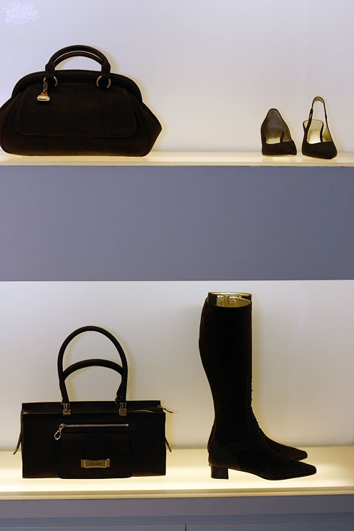
На объёмные блузы из тонкой ткани могут быть надеты жилеты-корсеты. Широкие брюки сужаются. Юбки-мини в облипку. Для лета писк моды – микрошорты, короче многих мини-юбок.
Обувь для отдыха:
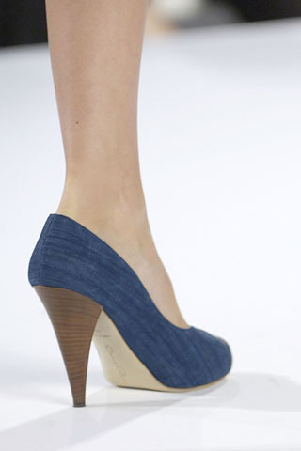
- на плоской подошве;
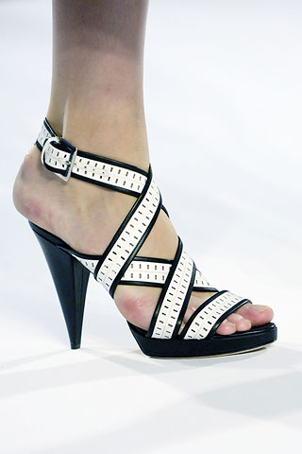
- танкетки (изящные, грубые, соломенные, обтянутые джинсой, золочёной кожей);
- туфли на высоком каблуке;
- высокие ковбойские сапоги;
- многообразная платформа.

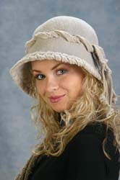
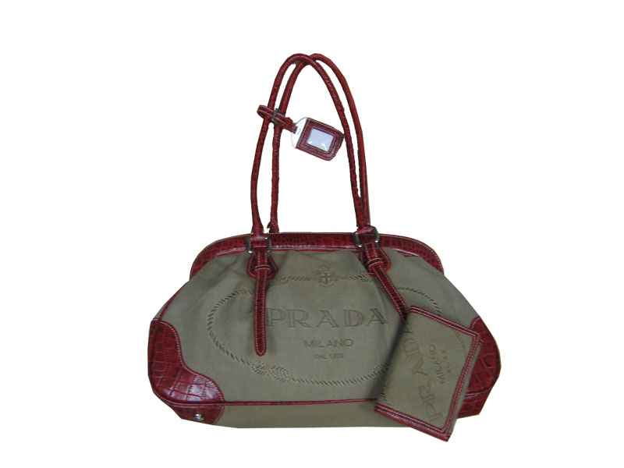
Аксессуары и головные уборы: от шляп, украшенных стилизованными цветами из кожи, перьями, до капюшонов, бейсболок; массивные браслеты, цветные ремни; пластиковые ожерелья бус, стеклянные гроздья цветастых серёжек. Цветочно-ягодная бижутерия. Вообще, отодвиньте подальше бабушкины сундуки, а вплотную займитесь маминым гардеробом, немного изменяя его по моде.

Найти свой стиль – дело нелёгкое. Присмотритесь к себе. Будьте как можно более критичными. Где вы бываете, как проводите досуг? Не спешите! Лучше чуточку отстать от моды, чем забегать вперёд, не зная её законов и правил. Постарайтесь, чтобы ваши фантазии не привели к крикливости и ненужной экстравагантности в одежде. Попробуйте найти то великое «чуть-чуть», которое сделает ваш наряд модным и соответствующим вашему облику, усилит ваши достоинства и скроет недостатки. Помните, что мода приходит и уходит, а стиль остаётся.

Лекция 2.
ИСКУССТВО ВЕСТИ СЕБЯ В ОБЩЕСТВЕ.

Культура общения людей основана на соблюдении определённых правил, которые выработались человеком на протяжении тысячелетий. Со времён позднего средневековья эти правила именуются этикетом.
Этикет определяет лишь формы, технические аспекты общения: как спорить, не задевая чувств собеседника, как вести себя за столом, какие дарить подарки и т.д. Поэтому само по себе знание правил этикета недостаточно для того, чтобы считаться культурным человеком.
Петр I в предисловии к книге «Юности честное зерцало, или Показания к житейскому обхождению» писал, что воспитанного человека украшают три добродетели: приветливость, смирение, учтивость. «… В каждой стране существуют свои церемонии; учтивость повсюду одинаковая и порождается она здравым смыслом и добросердечием». Наделённый этими качествами человек всегда приятен. Джонатан Свифт считал, что «хорошими манерами обладает тот, кто наименьшее количество людей ставит в неловкое положение».
Англичане, например, считали, что джентльменом можно назвать человека, который никогда не делает что-либо плохое нарочно. Рассматривать нормы этикета в отрыве от моральных принципов нельзя. Горько ошибаются те, для кого добросердечие, приветливость и учтивость равнозначны льстивости, угодливости, раболепию. Этикет, не связанный с высокими моральными принципами, не достигает своей главной цели - уважительного отношения к людям. Проверяйте свои поступки сознанием: не причиняете ли вы ими зла, неприятностей, неудобства людям. Делайте так, чтобы окружающим было хорошо. «Общаясь друг с другом, знайте, что существуют границы между тем, что вам хочется и тем, что можно…» Неслучайна русская пословица: «В чужой дом со своим уставом не ходят». «Нельзя ходить в гости с предвзятым отношением к хозяевам». «Если хочешь, чтобы поняли тебя, постарайся понять вначале других». Неизменным спутником и лучшим советчиком должна стать деликатность. Это слово настолько ёмко стало выражать то, что мы имеем в виду, когда говорим о чутком, тонком, даже, если хотите, щепетильном отношении к окружающим, к их чувствам.

О ПОДАРКАХ.

Подарок – символ уважения. К выбору подарка надо относиться внимательно, вложив выдумку, изобретательность, остроумие, доброту. Дело не в цене подарка, а в намерениях, с которыми вы его вручаете, в искренности ваших чувств. Не принято дарить слишком дорогие вещи. Выбор подарка зависит во многом от характера ваших отношений. Цветы можно дарить в любом случае. Цветы в горшках - только близким друзьям. Цветы в отличие от всех других подарков вручают без упаковки. Важно уметь не только дарить, но и принимать подарки. Проявленная неловкость в выражении радости при получении подарка неуместна. Не надо уносить подаренный пакет в дальний угол – это признак неуважения к людям, которые сделали подарок. Куда лучше поблагодарить, развернуть пакет, посмотреть, что в нём, и поблагодарить ещё раз.

ПРИВИЛЕГИИ И ОБЯЗАННОСТИ МУЖЧИН.


На улице, как правило, мужчина должен идти слева от женщины, так как место справа принято считать более почётным. Мужчина первым выходит из автобуса, троллейбуса, вагона поезда, помогая сойти женщине, подаёт ей руку. Сопровождая женщину, мужчина не должен курить. Приглашая женщину сесть в машину, мужчина открывает правую заднюю дверцу, и женщина садится первой к левой дверце. Не следует проявлять невежливость по отношению к женщине, усаживаясь рядом с шофёром. Из машины выходит первым мужчина и помогает женщине, если левая дверца открывается (машина стоит не на проезжей части дороги), то мужчина, посадив женщину через правую заднюю дверцу машины, садится через левую позади водителя, потому что более почётное место на заднем сидении – справа. Когда же мужчина сам управляет автомобилем, то сначала он помогает сесть своей спутнице на переднее сиденье, а затем занимает место за рулём. И во всех случаях, когда на своей машине вас подвозит друг или знакомый, садиться нужно рядом с ним на переднее сиденье, так как оставлять одного водителя невежливо.

Мужчина опережает женщину, когда открывается дверь для неё, входит в помещение вслед за ней. Прибыв в театр или кино, пропускает женщину вперёд, подавая развёрнутые билеты. Входя в вестибюль, мужчина снимает головной убор, как и в лифте, если там есть женщина. Спускаясь по лестнице, мужчина идёт на одну - две ступеньки вперёд, при необходимости подаёт женщине руку. В кафе, ресторане к столику подходит вперёд мужчина, подвигая стул женщине. Он садится слева от женщины, а если стол небольшой, то напротив. Заказывает блюда официанту всегда мужчина, заранее узнав выбор женщины.

ЭЛЕГАНТНОСТЬ И ПРОСЬБА

Как следует одеваться на приемы, в театр, для посещения друзей? Безусловно, каждый человек решает, какое платье или костюм ему надеть, при этом он руководствуется собственным вкусом, сведениями, почерпнутыми из журнала мод, однако, существуют определенные правила.
Мужская мода более стабильна, чем женская, и предлагает менее широкий выбор фасона одежды и цвета ткани, но традиции есть и для мужчин. Во-первых, костюм должен быть тщательно отглажен, а сорочка свежей. Для вечера рекомендуется костюм тёмного цвета, на особо торжественные случаи (приёмы) белая сорочка. Галстук может быть любым, но не очень яркой расцветки. Чёрный галстук надевают в знак траура. К тёмному костюму не рекомендуется надевать светлую обувь, и она должна быть хорошо начищена.
Женщины обычно проявляют собственный вкус, однако, чем праздничнее событие, тем наряднее должна одеться женщина. Так для дневного торжества платье должно быть обычной длины, более скромным вырез ворота, умеренная длина рукава. В летнюю и весеннюю пору предпочтение отдаётся светлым тонам тканей, а осенью и зимой - более плотным и тёмным. Могут быть дополнения: шляпка, сумочка, перчатки. У хозяйки много хлопот – немаловажная забота подобрать свой туалет таким образом, чтобы он был не наряднее туалетов приглашённых женщин, иначе они будут чувствовать себя не очень уверенно.
Перчатки должны быть в тон платья или спокойнее по цвету. Они не снимаются до еды и, здороваясь, женщина их не снимает. Поверх длинной перчатки можно надеть браслет, но ни в коем случае не кольцо. Туфли могут быть на любом удобном каблуке.
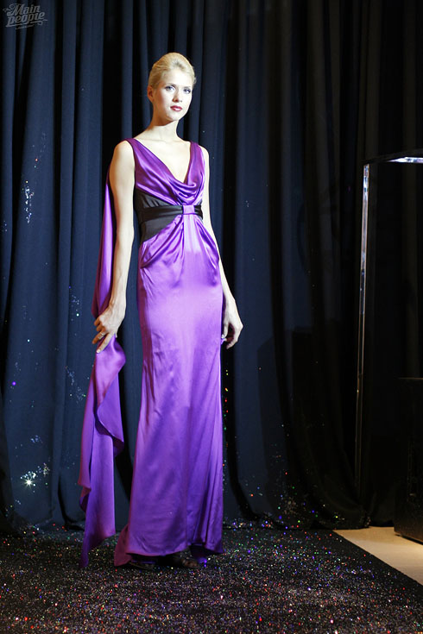
Шляпу с вечерним платьем не надевают, перчатки должны быть шёлковые или кружевные, а сумочка - небольшая по размерам из парчи, бархата, шёлка, атласа. Туфли для вашего платья могут быть из цветной кожи, но не яркого цвета. Необходимо, чтобы платье и аксессуары естественно дополняли друг друга, а фасон одежды соответствовал особенностям фигуры. Если женщина следует за малейшими изменениями моды, не обращая внимания на то, соответствуют ли нововведения особенностям её фигуры, и даже в какой-то степени характеру, её туалет в лучшем случае будет выглядеть экстравагантно, а в худшем – вульгарно. Одежда играет важную, но не единственную роль в том, что создаёт внешний облик человека. Существенное значение имеет причёска, умелое использование косметических средств, простые, естественные скромные манеры поведения.
Одним словом, в том, что касается вашего внешнего облика, мелочей не бывает.

ПРОСИМ К СТОЛУ

Порой мы склонны не обращать внимания на правила приёма гостей, а также на правила поведения за столом. И напрасно, потому что иногда бывает так.
Вы в гостях, хотите понравиться хозяевам, познакомиться с новыми интересными людьми, но, взглянув на себя со стороны, вдруг замечаете, что сидите за столом мешковато, понятия не имеете, куда девать ставшие ненужными ваши руки, не знаете, что делать с салфеткой, берёте вилку, а оказывается, этой рукой должны были взять нож. К тому же подается блюдо, которое вы не любите. Умение правильно держать себя за столом, красиво есть, всегда считалось одним из критериев, по которому судили об общем культурном уровне человека.
Итак, сев за стол, прежде всего, обратите внимание на свою осанку. Сидеть нужно прямо, но не напряжённо, слегка опираясь на спинку стула, стул должен стоять не очень близко к столу, чтобы не появилось желание положить на него локти. Далеко тоже не стоит отодвигаться – во время еды вам придётся использовать всю ловкость, чтобы не уронить на пол то, что должно оказаться во рту. Всё должно быть естественно, просто и непринуждённо, а для этого необходимо следить за своим поведением за столом, и не только в гостях, а каждодневно. Далее, руки лучше держать подальше от лица, не поправляя беспрестанно волосы. Лучше держать их на коленях и воздержаться от суетливых движений. Расставленные на столе локти могут помешать соседям, и вам придётся согнуться. Салфеткой (как утверждают) человек начал пользоваться более двух тысяч лет назад. Однако практика показывает, сколь озадачен бывает человек, увидев на столе перед собой накрахмаленную салфетку. Её важно без резких движений развернуть и положить на колени, для вытирания губ существуют бумажные салфетки (можно обойтись и без них, если вы умеете аккуратно есть). При выходе из-за стола салфетку надо положить с правой стороны от тарелки. Когда кушанье подано всем присутствующим, хозяйка начинает есть первой, показывая гостям, что можно приступать к еде.
Кушанья и сигареты подаются со стороны левой руки, супы и напитки - с правой. Забирают тарелку справа. Созданию хорошего аппетита не послужит ваш рассказ во время еды о болезни вашей печени или кого-либо другого. Воспитанная хозяйка, видя затруднительное положение диетика за общим столом, никогда не поставит вас в неловкое положение своими расспросами, она «не обратит» на это внимания, в будущем учтёт ваше отношение к этому блюду. Если вы уронили ложку или вилку, не старайтесь поднять их, попросите другой прибор. Извинения излишни, они только привлекут внимание окружающих. Не принято курить за столом, пока не подан кофе. Вообще, курение за столом считается признаком неуважения к хозяевам.

СЕРВИРОВКА СТОЛА

Крайняя слева от тарелки вилка - для закуски, справа от неё, ближе к тарелке, - для рыбных блюд, и рядом с тарелкой - для мясных блюд. Ложка для супа - справа от тарелки; левее от ложки, так же, как и вилка, кладутся соответственно нож для рыбных блюд и нож для мясных. Ножи кладутся лезвием к тарелке, вилка - остриём вверх, а ложки - выпуклостью вниз, чтобы острые края вилки и ложки не испортили скатерть. Ножей и вилок никогда не кладут более трёх пар. В случае необходимости дополнительно они подаются, как и другие предметы сервировки. Например, для блюд из устриц и крабов – небольшая вилка, а к фруктам – фруктовый нож. Прямо за тарелкой параллельно краю стола лежат десертная и чайная ложки. Если подаётся масло, то ножичек для него лежит на большом блюде для хлеба, которое ставится с левой стороны от тарелки. Приборы для соли и перца ставятся также с левой стороны, но чуть ближе к центру. Салфетка кладётся на тарелку, она может быть и рядом с ней в том случае, если ещё до рассадки гостей за столом необходимо положить на тарелку какое-нибудь кушанье. Салфетка, положенная рядом с тарелкой с целью показать красоту сервиза, производит впечатление, как золотое кольцо, надетое поверх перчатки.
ЗА ВАШЕ ЗДОРОВЬЕ

Подача спиртных напитков регламентируется определёнными правилами. К холодным закускам подаются охлажденная настойка или водка. К супу спиртные не подаются, лишь для хереса может быть исключение. Рыбное блюдо сопровождается охлаждённым сухим вином, а мясное – сухим красным вином комнатной температуры. К десерту подаётся охлаждённое шампанское или десертное. К кофе – коньяк или ликёр. Человек, знакомый с правилами этикета, не будет стремиться к тому, чтобы его гость вопреки своему желанию выпил излишне много вина. Не следует пить вино, когда рот наполнен пищей. После произнесения тоста совсем необязательно пить всё вино в бокале. Не стоит злоупотреблять чоканьем. Если чокаетесь, то мужчина должен держать рюмку ниже рюмки дамы. Вино, ром, ликёр, коньяк пьют меленькими глотками, не торопясь. Наливая напитки, бутылку держат всей рукой на уровне этикетки так, чтобы указательный палец находился на горлышке. Из полной бутылки сначала немного наливают в свой бокал, а затем гостям. Бокалы для напитков ставятся с правой стороны от тарелки так, чтобы большие не закрывали собой меньшие (для нарядности сервировки). Чем крепче напиток, тем меньше бокал или рюмка. Коньяк принято наливать понемногу и в большие бокалы, сужающиеся кверху (лучше ощущается аромат напитка). Рюмки из цветного стекла используют только для белого вина.
Положив салфетку на стол или встав из-за стола, хозяйка или хозяин показывают, что обед окончен. Только после этого гости выходят из-за стола, при этом стул подвигают обратно к столу. Мужчина помогает своей соседке, отодвигая её стул, а затем возвращая его к столу.

ВЕЧНАЯ ТЕМА

Правила обращения с вилками, ножами, ложками и т.д. вырабатываются на протяжении многих лет. Их основная цель состоит не в том, чтобы, как многие считают, опутать многочисленными чопорными формальностями процесс принятия пищи. Невозможно описать то, как правильно есть каждое блюдо, которое готовится в мире. Но на некоторых из них необходимо остановиться.
Супы сервируются в глубоких суповых тарелках. Однако суп-пюре, бульон подают в большой чашке с одной или двумя ручками. Поднимая чашку, не следует просовывать палец в ушко или оттопыривать мизинец. Для того чтобы остудить суп, следует не дуть на него, а слегка помешивать ложкой. Если в супе попадаются большие куски овощей, клёцки, пельмени, яйцо, их осторожно размельчают ложкой. С немного не доеденным супом не стоит наклонять тарелки к себе или от себя, лучше вообще оставить его в тарелке. Наполнять ложку супа следует движением от себя. Едят суп с края ложки, поднося ее параллельно ко рту.
Кушанья из мяса едят с помощью ножа или вилки. Вилкой человек стал пользоваться 300-700 лет назад. В России позднее – во времена Петра 1. Вилку держат в левой руке, а нож - в правой. В повседневной практике мы склонны пренебрегать этими правилами, и потому отсутствие опыта влечёт за собой целый ряд ошибок. Ножом не накладывают пищу на вилку, а слегка подправляют её. Не разрезают ножом блюда из рубленого фарша (котлеты, люля-кебаб и т.д.).
Дичь, даже самых мелких птиц, принято есть с помощью ножа и вилки. От птицы с помощью ножа вилкой отделяют столько мяса, сколько позволят ваше умение и ловкость. Рыбу едят с помощью специального рыбного ножа и вилки. При этом рыбу ножом не разрезают. Рыба считается трудным кушаньем: если косточки от рыбы попали в рот, то их извлекают осторожно на вилку, а с неё - на тарелку.
Салаты также едят с помощью ножа и вилки. Хлеб берут рукой из общей тарелки, едят его, отламывая маленькие кусочки, которые кладут в рот за один - два приёма. Масло намазывают на кусочек хлеба, который удерживается пальцами левой руки на тарелке, но не весу.
Бутерброды, сандвичи берут руками, если их подают до начала обеда с напитками, за столом же - при помощи ножа и вилки. Колбаса, ветчина подаётся на стол нарезанными и очищенными от кожицы. Едят при помощи ножа со своей тарелки.
Фрукты едят с помощью ножа и вилки. Яблоко и грушу разрезают на тарелке на 4-8 долей, затем удаляют сердцевину, очищают дольки от кожицы и едят их, беря с тарелки руками. Сливы разламывают пальцами и вынимают косточки. Арбузы и дыни нарезают ломтями и едят ложками или ножом с вилкой. Апельсины ставят на тарелку, придерживая левой рукой, ножом надрезают сверху вниз дольками, очищенные апельсины разделяют ножом на дольки, косточки удаляют ножом.
У мандарина кожица снимается рукой, косточки извлекают изо рта на ложку. Банан можно очистить до половины и есть, держа в руке, но и можно очистить целиком, разрезать на дольки и есть вилкой.
Чай и кофе не наливают в блюдце, пьют, не спеша, вынув ложку из стакана (за исключением стакан в подстаканнике). Сахар при отсутствии щипцов берут рукой. Пирожное едят с помощью десертной ложки. Ломтик лимона берут маленькой ложечкой, кладут в стакан с чаем или кофе, ложкой выдавливают сок, остатки вынимают и кладут на край блюдца. Лимон подают, как правило, также к рыбным и некоторым мясным блюдам. Ломтик лимона кладут на кушанье, выдавливают выпуклой стороной вилки, выжимая сок.

НЕМНОГО О ПРАВИЛАХ ЗНАКОМСТВА

А теперь поговорим о некоторых правилах знакомства и представления.
Во-первых, младшие всегда представляются старшим. Во-вторых, женщина, вне зависимости от возраста, первой не представляется мужчине, исключение разве, если женщина студентка, а мужчина – профессор. Во всех случаях, когда вы знакомитесь друг с другом, в первую очередь надо называть имена более младших по возрасту, служебному положению и т.д. В домашней обстановке представляют незнакомых людей хозяйка или хозяин.
Также важно знать, когда называть имя и отчество, когда фамилию, когда упоминать звание или должность.

